出國報告（出國類別：國際會議）

出席第14屆中藥全球化聯盟研討會(14th Meeting of Consortium for Globalization of Chinese Medicine)發表論文

服務機關：國立嘉義大學
姓名職稱：陳立耿 副教授
派赴國家：加拿大
出國期間：104年8月17日至8月24日
報告日期：104年10月15日

摘要

第14屆中藥全球化聯盟研討會為國際性之中藥研討會，本次會議為於加拿大倫敦之Western University舉辦，該聯盟由中研院院士鄭永齊教授所創辦，歷年來國內外從事中藥研究之大學與製造中藥產品之公司均積極參與加入該聯盟組織，其研討會主題包含針灸、生物資訊、臨床研究、教育、中草藥資源、整合醫學、天然物、中藥品質分析、中藥藥理活性探討、多化學成分活性及機轉研究等，具有國際性之影響力及重要性。本研討會目前全球有多個分會，包括：北京、加拿大、歐洲、廣東、韓國、香港、上海、南太平洋、臺灣、英國等，此次各分會進行一年來的研究動態報告，並依討論主題分為多個會場，參加本次會議有助於拓展視野，了解中藥研究之全球趨勢，促進與同一研究領域之國際學者交流。

目次

一、目的……………………………………………………1
二、過程……………………………………………………2
三、心得及建議事項…………………………………4
四、附錄……………………………………………………5

一、目的

中藥全球化聯盟研討會為國際性之中藥研討會，該聯盟由中研院院士鄭永齊教授所創辦，歷年來國內外從事中藥研究之大學與製造中藥產品之公司均積極參與加入該聯盟組織，其研討會主題包含針灸、生物資訊、臨床研究、教育、中草藥資源、整合醫學、天然物、中藥品質分析、中藥藥理活性探討、多化學成分活性及機轉研究等，具有國際性之影響力及重要性。本次會議為第14屆，於加拿大倫敦之Western University舉辦，參加該次會議有助於拓展視野，了解中藥研究之全球趨勢，促進與同一研究領域之國際學者交流，提升本校於中藥研究領域之國際能見度。

- 過程

此次行程概要：
8月17日 搭機由桃園至多倫多，再轉搭巴士至倫敦，入住Western University 之London Hall學生宿舍。
8月18日-20日 參加CGCM會議。
8月21日-22日 參觀多倫多市區及尼加拉瓜瀑布
8月23日-24日 搭機由多倫多至桃園

參與會議經過：
8月18日上午本次會議，依照往例進行開幕式後由CGCM在各地區的分會統籌負責人，包括：北京、加拿大、歐洲、廣東、韓國、香港、上海、南太平洋、臺灣、英國等，進行各地區一年來的研究動態報告，以與會者能界有簡短報告了解各地區在中醫藥全球化之努力及成果。其中北京報告最近在Science期刊上所刊登的兩篇關於中藥研究之論文，預計明年會有第三篇論文，藉由中藥之科學研究可使西方學者了解中醫藥之內涵及其重要性。 歐洲地區則報告中藥近年也在歐洲藥典內收載了部分品項，可見歐洲地區也能逐漸接受中藥之功效，並且有中藥TLC及HPLC品質管制之系列專書陸續出版中，研究方面，最近的研究關於：中藥抗氧化活性及其複合中藥之協同化研究、中藥用於癌症之整合治療、抗癌中草藥之體外及體內研究等有些成果。加拿大則報告Ontario人參方面的研究，加拿大是西洋參的全球最大栽培地，最近在Medicinal and Aromatic Plants- Industrial Profiles Series的專書中有收載一章介紹西洋參栽培、化學成分、功效等。廣州中山大學報告廣東地區的論文發表情況。上海地區則報告利用TLC同時鑑定4種人參-包括人參、西洋參、三七、竹節人參的方法，並且最近出版60種常用中藥之專書，介紹原植物、藥材外觀、組織切片特徵、薄層層析、HPLC等。會後鄭永齊院士並接受電視媒體訪問，介紹中藥全球化之現況。
本次大會安排國立新加坡大學的 Barry Halliwell 博士進行專題演講，他是今年獲得Dr. Rogers Prize的得主，其主要研究在於自由基及抗氧化劑在生化系統之影響。其演講題目為：The wanderings of a free radical - assessing antioxidants and their impact on health and disease，他由博士時期的植物科學研究發現維生素C在葉綠體會將氧化態之GSSG還原成GSH，理論上抗氧化劑應該對疾病控制與預防有幫助，抗氧化劑在細胞培養和囓齒類動物模型實驗有很好的效果，但在人體內實驗往往效果不明顯，甚至無效。例如關於維生素E的相關臨床研究，對阿茲海默症功效有限，對輕度充血性損傷無效、對心血管疾病無效、對癌症無效等，但在齧齒類動物之實驗模式卻都有效。
他歸納可能原因為：細胞培養是處於氧化壓力狀態，正常組織中氧分壓其實很低，細胞培養液中的抗氧化劑很少，所以加入維生素C反而產生H₂O₂而導致癌細胞死亡，同樣的加入綠茶中EGCG成分也會導致H₂O₂產生而對癌細胞產生毒性，所以Halliwell博士認為一般認為的抗氧化劑可能在體外細胞實驗時反而轉變為氧化劑。有趣的是新鮮沖泡的茶若沒經過哺乳類動物之微粒體酵素轉換，直接進行沙門氏菌的致突變試驗則會顯示具有致突變性，所以此種人為所造成的誤判需要更加謹慎。
此後會議依照討論的主題分為三個組，分別位於Western University的三個會場進行報告，我參加中藥資源組，由香港浸會大學的趙中振教授進行中藥資源研究報告，趙教授專精於中藥資源之研究，對基原鑑別及中藥誤用等有極多研究，他近年除一般性研究外，還從事中藥科普化之推廣，將中藥以單元影片型式製作成電視節目，以推廣中藥知識之普及化。另外趙教授博士班學生報告應用藥材外觀作為基原鑑定，例如雞血藤與大血藤之鑑別、王不留行等。此外北京清華大學報告利用紅外線光譜(IR)及2DCOS-IR作為中藥之指紋圖譜鑑別，利用IR能夠有效辨別藥物之官能基團，收集數萬筆的藥材紅外線光譜資料建立資料庫，而後可利用該資料庫快速鑑別藥材，特別是粉末藥材的鑑別。而2DCOS-IR能對不易區分的藥材有更好之鑑別能力，例如：火麻仁、芥子、萊服子等。此外鄭院士亦提出：高品質中藥是現在及未來中藥發展之瓶頸-以三七為例與與會者進行討論，由於種過三七的土地就不能再種三七，有必要進行研究其原因。趙教授亦分享他最近參與英國倫敦自然歷史博物館之古代中藥的鑑別工作心得，看到這些數百年歷史的中藥還保存得那麼完整，令人訝異。
本次進行壁報論文發表的題目為：Preparative purification of five marker substances from Scutellariae Barbatae Herba, Aloe, Gentianae Radix, Scrophulariae Radix and Crotonis Semen。由半枝蓮、蘆薈、龍膽、玄參、巴豆分別製備五種中藥指標成分，中藥近年來越來越受到世界各國之重視，但影響中藥全球化之關鍵因素在於中藥品質來自於自然界，易受產地、栽培條件、生長年數、採收時間、加工炮製等因素影響，因此需進行藥材之品質管控，而化學品質評價為常見之品管方法，目前而言指標成分之取得為關鍵技術，本內容為衛生福利部中醫藥司之補助計畫，進行高純度指標成分之開發，有助於中藥及其濃縮製劑之品質管控與提升。與會者對能以簡單方法製備高純度之指標成分感到讚賞，並希望能夠提供指標成分進行相關合作，研究中藥之活性。

三、心得及建議事項

中藥之品質管制以往係以呈色劑進行某一類成分之鑑別與定性，近來已轉為以辨識度更高之薄層層析(TLC)或是高效薄層層析(HPTLC)，其優點在於能同時進行多種樣品之定性，縮短分析時間，並且能夠看到除了指標成分外其他成分之有無，即使不知道是何種成分。另外極致效能液相層析(UPLC)有取代HPLC之趨勢，藉由固定相粒子之微小化，可改進HPLC質傳效應造成波峰之變寬，對成分複雜之中藥樣品有其優勢，未來若學校有經費購買新儀器時，或許應該列為優先考量。

四、附錄

會議議程
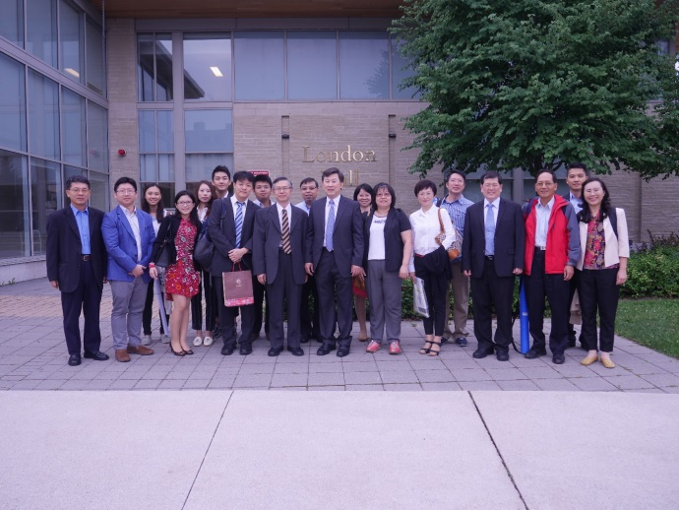
圖一 臺灣參加本次會議之學者於住宿處合影。

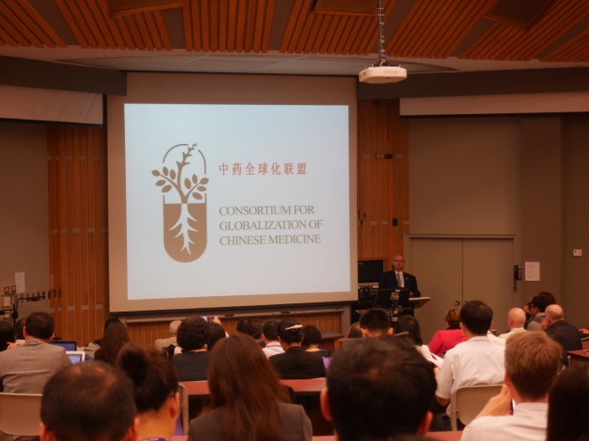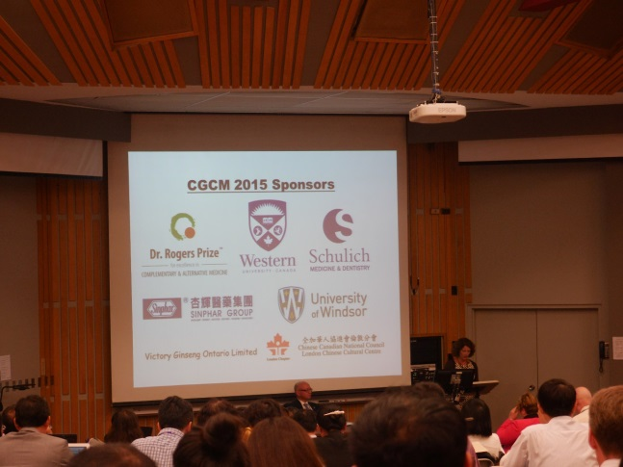

圖二 本次會議之開幕式。

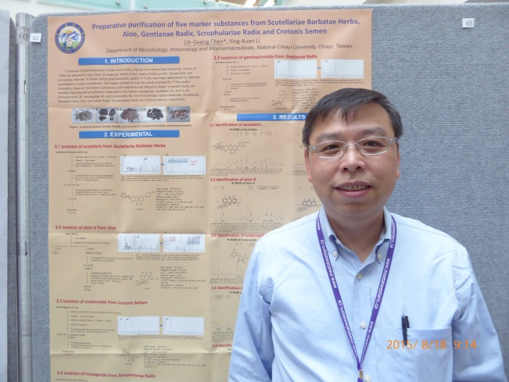
圖三 作者參加本次會議發表之壁報論文。

